Burak AKTAY 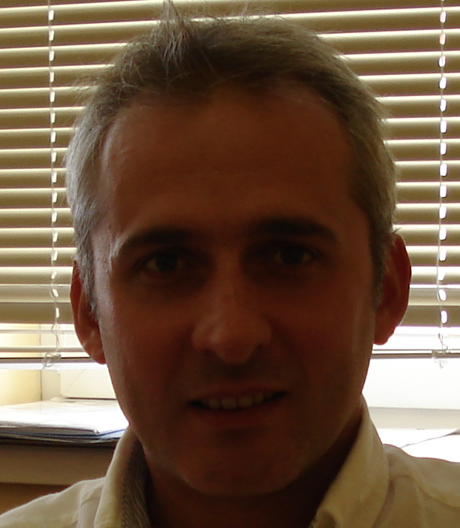

KİŞİSEL BİLGİLER
Cinsiyet : Erkek
Doğum tarihi : 06.13.1967
Medeni hali : Evli
Uyruk : T.C.
Sürücü Belgesi : B
Askerlik durumu : Tamamlandı

İLETİŞİM BİLGİLERİ

Adres : Fikri Göze Sok.No:12/6 Gayrettepe-Beşiktaş / İSTANBUL
Gsm : +90 542 712 07 20
E-posta : 5069164@inbox.ru / moskcarsi@gmail.com

HEDEF
Hayattan edindiğim birikimi ve kariyerimi aktif performansım ile tamamlayarak başarı hedefli bir ekibin yönetim kadrosunda olmak istiyorum. Kişisel özelliklerim arasında liderlik, mükemmelliyetçilik ve özveri öne çıkıyor.
İŞ DENEYİMLERİ
10/2018 – 04/2019  ( 6 ay) | International Holiday Courts Kervansaray Hotels / Bursa / Türkiye  - İşletme Müdürü  - Genel Müdür Yrd.  - Operasyon Müdürü  Resort Hotel Ski Center 163 odalı.
12/2015 – 06/2018  ( 2 yıl,6 ay) | Kaiserhof Hotel / Kaliningrad / Rusya  - Genel Direktör  - Genel Müdür  Hotel & Spa 110 odalı.(DeLux )
02/2012 – 11/2015  ( 3 yıl,9 ay) | Prince Park Hotel / Moskova / Rusya  - Genel Direktör  - Genel Müdür  - Genel Müdür Yrd.  - Ön Büro Müdürü  Hotel & Spa 305 odalı
01/2008 – 12/2011  ( 4 yıl ) | Sea Galaxy Hotel & Congress /Soçi/ Rusya  - Genel Müdür Yrd.  - Operasyon Müdürü  - Ön Büro Müdürü  Hotel Spa & Congress 345 odalı ve Ski Centre 120 odalı(DeLux)
11/2003 – 12/2007  ( 4 yıl,2 ay) | TRINVEST LLC & AKTEK LLC / Moskova /Rusya  Genel Müdür / Koordinatör  - Rusya Federasyonu ve BDT ülkeleri dahilide oto yedek parça (orijinal ve aftermarket) ve aksesuarlarının,ev tekstili ürünlerinin ticaretini yapmak.  - Moskova, İstanbul ve Ankara'da bulunan gruba bağlı şirketlerin  Yönetimi,sevk ve idaresi.  - Rusya Federasyonu ve BDT ülkelerinde gruba ait ürünlerin satış ve pazarlaması (mevsim ve küresel ekonomik duruma göre satış stratejileri oluşturulması veya güncellenmesi).  - Yapılan ticarete ait tüm analizlerin,ön görülerin yapılıp,yönetime sunumu.  - Şirketlerin Rusya Federasyonu ve Türkiye'deki tüm faaliyetlerinden yetkili.  - Gümrükleme,kalite control,müşteri şikayetlerinin takibi.  - Satın alımdan,nihai tüketiciye kadar tüm işlemlerden sorumlu.  - 70 kişilik personelin sevk ve idaresi.  - Yeni bir markanın oluşturulması ve bu markanın perakende ve toptan olarak dağıtımı.Bütçelenmesi,tanıtım faliyetleri.  - 2 ünlü türk markasının (otomotiv ve tekstil) resmi distribütörü, RF'de  toptan olarak dağıtım üzerine organizasyon kurup,yönetmek  - Uluslararası fuarlara katılım  - Reklam stratejilerinin belirlenmesi.  - Satın alma, pazarlama,tanıtım,dağıtım,tahsilat safhalarının yönetimi.  - Stok yönetimi
07/1994 - 09/2003  ( 9 yıl,2 ay) | Turizm-Otelcilik / Antalya and Muğla(Bodrum)  Deneyimlerim ;  - Wow Hotels Bodrum Resort /Bodrum-Mugla  - Ön Büro Müdürü  - Wow Hotels Topkapı Palace / Kundu-Antalya  - Ön Büro Müdürü  - Club Hotel Sera / Lara -Antalya  Tecrübelerim,Görevlerim :  - Basın ve Halkla İlişkiler Müdürü.  - Nöbetçi Müdür  - Gece Müdürü  - Ön Büro Müdürü  - Reception Şefi  - Ön Kasa Şefi  - Ön Kasiyer
05/1992 - 02/1994  ( 1 yıl,9 ay) | Özkök Örme A.Ş. / İstanbul  Genel Müdür  - Satış ve satın alma faaliyetlerini yönetmek  - Alandaki rakipleri analiz etmek ve takip etmek.  - Maksimum müşteri memnuniyetini sağlamak  - Tüm ihracat-ithalat işlemlerinden sorumlu.  - Sorumluluk alanlarına ilişkin raporlar hazırlamak ve periyodik olarak  Yönetime sunmak.  - Üretim kalitesinin sağlanması ve maks. kapasite kullanımı.  - 52 kişilik personel ve yönetim grubunun sevk ve idaresi.
08/1990 - 04/1992  ( 1 yıl,7 ay) | Esin Dış Tic.Ltd.Şti / Istanbul  Satış ve İmalat Müdürü  - Örme tekstil ürünlerinin iplikten (elyaftan) paketlenmiş ürüne kadar (ihracata hazır) tüm aşamasının sevk ve idaresi ve genel müdür,yönetime periyodik üretim ,kalite raporlamasında bulunmak.

EĞİTİM
Lisans | Boğaziçi Universitesi – İstanbul – Fizik Bölümü. – 09/1986 – 06/1992
Orta&Lise | Saint Benoit Fransız Erkek Lisesi. – İstanbul – 09/1978 – 06/1986

SERTİFİKALAR
06/2005  01/1996 | - Risk Yönetimi / Istanbul Universitesi  - Beden Dili ve İnsan İlişkileri

BİLGİSAYAR BİLGİSİ
Word, Excel, Powerpoint,Outlook
Turizm-Otelcilik programları(Mod,Fidelio,Opera)
YABANCI DİL
İngilizce | Okuma: İyi, Yazma: İyi, Konuşma: İyi
Fransızca | Okuma: İyi, Yazma: İyi, Konuşma: İyi
Russian | Okuma: Orta, Yazma: Orta, Konuşma :İyi

HOBİLER
Basketbol,Kayak,Balık Avlamak,Yüzme,Masa Tenisi,Tenis,Futbol

ÜYELİKLER
Istanbul Yelken Klübü
REFERANSLAR
İstenildiğinde verilecektir.

